附件5
用户需求书

一、项目概况
1、项目名称
滨河路（空港大道—G106）项目测绘服务
2、项目地址
广州市白云区龙归街道南村村
3、项目范围及工程规模
滨河路（空港大道—G106）工程位于白云区龙归街道南村经济联合社，西起在建空港大道，东至现状国道 L106，路线全长约0.732千米，设计车速50千米/时，规划宽度36米，为双向六车道城市次干道。本项目拟征收土地面积约 49.12 亩，具体面积以《土地勘测定界技术报告书》为准。
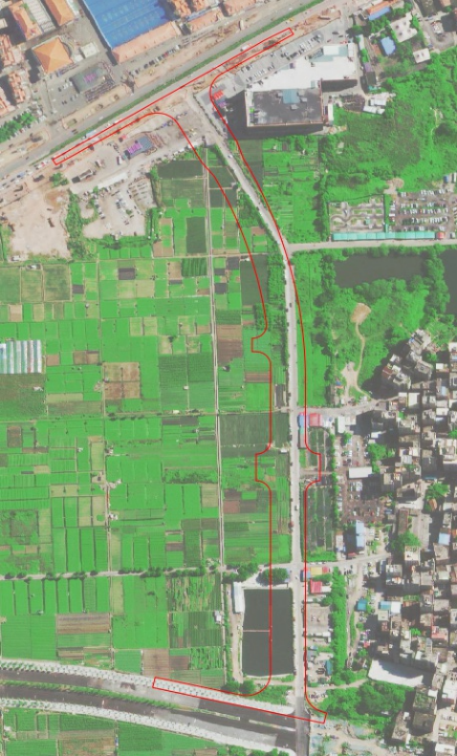

二、项目服务内容及工作内容
（一）服务内容
测量单位的工作内容包括但不限于对被征地单位、集体或个人被征收土地的面积测量、1:500数字化地形测量、房屋建筑面积测量、面状构筑物及附属物测量、点状构筑物及附属物细部清点测量、征地红线放桩、权属分界、青苗清点、管线测量等测量服务工作。
（二）工作内容
（一）GPS控制点测量；
（二）1:500地形测量及权属分界；
（三）地界测量、埋桩；
（四）地上建筑物测量清点摸查；
（五）地上构筑物及附属物测量清点摸查；
（六）青苗清点摸查；
（七）其他与本项目相关的测绘服务。
（三）技术依据
（一）《中华人民共和国测绘法》（2017 年修订）；
（二）《中华人民共和国土地管理法》（2020 年修订）；
（三）《土地利用现状分类》（GB/T21010—2017）国家标准；
（四）《土地调查条例》（修正本）（2018 年 3 月 19 日，国务院）；
（五）《宗地代码编制规则（试行）》（2012，国土资源部）；
（六）《城镇地籍数据库标准》（TD/T1015-2007）；
（七）《土地勘测定界规程》（TD/T1008--2007）；
（八）《国家基本比例尺地图图式第 1 部分：1:500、1:1000、1:2000 地形图图式》（GB/T20257.1-2017）；
（九）《卫星定位城市测量技术标准》（CJJ/T73-2019,2019 年 11 月 1 日实施）；
（十）《城市测量规范》（CJJ/T8-2011）；
（十一）《测绘成果质量检查与验收》（GB/T24356-2023）；
（十二）《数字测绘成果质量检查与验收》（GB/T18316—2008）；
（十三）《测绘成果质量监督抽查与数据认定规定》（CH/T 1018-2009）；
（十四）《地籍调查规程》（TD/T 1001-2012）国家标准；
（十五）《地籍调查规程》（DB4401/T 2-2018）地方标准；
（十六）《数字地图测绘技术规程》(DB4401/T31-2019)；
（十七）《广东省城乡一体化地籍数据库标准（征求意见稿）》（广东省国土资源2014 年 11 月）；
（十八）《不动产权籍调查技术方案》（试行）；
（十九）《测绘作业人员安全规范》（CH 1016-2008） ；
（二十）《测绘地理信息管理工作国家秘密范围的规定》（自然资发〔2020〕95号）；
（二十一）房产测量规范 第 1 单元：房产测量规定( GB/T17986.1-2000) ；
（二十二）房产测量规范 第 2 单元：房产图图式(GB/T17986.2-2000) ；
（二十三）《房屋面积测算规范》（DB4401T 5-2018）；
（二十四）广州市地方技术规范《地下空间产权测绘技术规范》（DBJ440100/T149-2012）；
（二十五）本项目征收补偿方案；
（四）需提交的成果资料
（一）技术设计书、技术总结报告、检查报告；
（二）控制点成果表；
（三）1:500 地形图；
（四）权属分界成果；
（五）地上建、构筑物及点状地物细部点详细统计表（册）；
（六）青苗详细统计表（册）；
（七）界桩成果表；
（八）以上各项成果的电子文档数据。

三、项目工作管理
参选单位必须针对本项目的要求，制订具体详细的、可操作性强的项目管理方案，详细列明承诺参加的各专业人员和仪器设备的配备情况，项目实施阶段将对承诺投入的人员和设备状况进行检查，如达不到承诺的要求，将进行处罚或终止合同。
四、质量保证要求
参选单位必须针对本项目的要求，提供完整的质量保证体系，确保调查成果达到相关技术标准的要求，并对质量保证的措施进行详细描述。
五、其他要求
1.参选单位必须根据本项目的要求提供完整的服务，并有针对性地进行详细描述。
2.参选单位必须服从本项目比选人的管理，同时做好与实施方案编制单位的配合工作。在项目实施方案编制阶段，配合实施方案编制单位做好数据调取、对接、补充等工作，协同实施方案编制单位解决编制过程中与基础数据相关的问题。
六、保密要求
中选人必须严格遵守国家、省、市档案保密制度及国家其它相关保密法规，必须采取措施对本项目整理中的档案实体和数据的保密，并保证安全。确保档案信息的安全保密，如有违反，依法追究责任。

七、工作进度要求
项目服务期限为合同签订后30个工作日内完成。（具体按比选人进度要求完成本项目）

